**[Material de reforzamiento U9](https://senatipe-my.sharepoint.com/:w:/g/personal/materiales_utda_senati_pe/EUzflCFQeAJHvMLTKsa5FcEByd_PWlacBa4MxmQ6CHhtWA?rtime=ZqXRL3Ah2Eg" \t "_blank)**

**Usar el IDLE para estructurar un programa ejecutando líneas de códigos**

1. Imprimir en el siguiente texto en consola: Hola Mundo.

 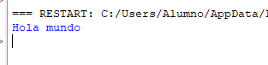

1. Crear un variable llamada PI y almacena el valor de 3.14 e imprímela.

 

1. Imprimir por consola: Hola mi nombre es “Juan”.



1. Imprimir la suma de dos números enteros en consola.

 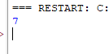

1. Imprimir la división de dos números en consola.

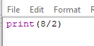 

1. Ingresa tú edad por teclado e imprímelo por consola.

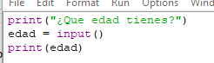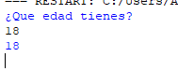

1. Almacenar los datos (nombre, edad) de un trabajador para luego. imprimirlos en consola.



1. Pedir dos números enteros por teclado (con input) y luego imprimir la suma de esos dos números.

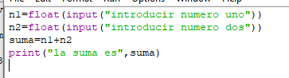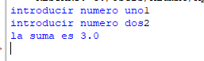

1. Crear un programa para una empresa de transporte para almacenar e imprimir los datos de un conductor, preguntar por sus nombres, apellidos, edad y DNI.

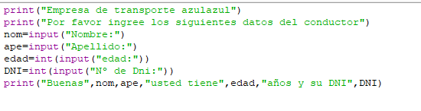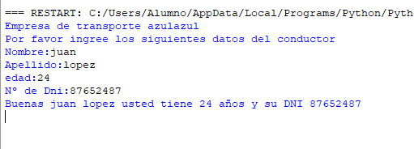

1. Almacenar tu nombre y edad y luego imprímelo con el siguiente formato:

mi ***NOMBRE*** mi ***EDAD.***

